FAČR - Městský fotbalový svaz v Brně

639 00 Brno, Vídeňská 470/9

Telefon: 732 210 467 e-mail : sekretar@fotbalbrno.cz
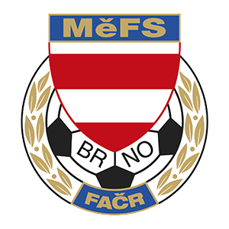

NOMINAČNÍ LISTINA

Akce: Turnaj reprezentačního výběru U11
,,O pohár předsedy MěFS Brno,,

Místo a datum: Brno, Bohunice, Neužilova 201/35 (Nová hala)
Sobota 3.12.2022

Sraz a ukončení: Sraz: 8:30 h Ukončení cca: 16:00 h

Nominace hráčů U 11:

Příjmení a jméno  Nominovaní hráči: | mateřský klub
Belej Adam | FCZB
Karaffa František | FCZB
Štroblík Mathias | FCZB
Vozdek Josef | FCZB
Vykoukal Eliáš | FCZB
Vinohradský Lukáš | FC Sparta Brno
Gloza Mikuláš | FC Sparta Brno
Macek Karel | FC Sparta Brno
Vlček Tomáš | TJ Start Brno
Almášy Sebastián | SK Líšeň
Kraus Tobiáš | FC Svratka Brno
Buday Jimmy | ČAFC Židenice 2011
Náhradníci:  Pech Daniel | FC Svratka Brno
Macek Richard | ČAFC Židenice 2011
Wiacek Nicolas | FC Dosta Bystrc
Suchý Radim | SK Řečkovice
Zeikan Stanislav | FC Slovan Brno

!!!Náhradníci by byli dle potřeby kontaktování telefonicky!!!

Hlavní trenér: Ondřej Šafránek Asistenti trenéra: Zdeněk Gala, David Štroblík

Vedoucí: Jaroslav Puček
V krajním případě lze vyrozumět telefonicky trenéra Šafránka – tel. 605 344 523

Hráči si sebou vezmou sálovou obuv, vlastní láhev na pití a drobné občerstvení, oběd je zajištěn.

Za účast hráčů na srazu odpovídá mateřský oddíl.

V případě neomluvené neúčasti nominovaných hráčů se klub vystavuje postihu dle článku 17 bod 3 RFS !

V Brně 28.11 .2022

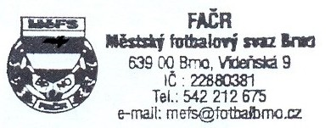
Ondřej Šafránek v.r. Mgr. Jan Maroši, v.r.
předseda KM MěFS předseda VV MěFS

Za správnost:

Libor Charvát
sekretář MěFS

